**הערות הלקטור הראשון:**

The topic is addressed by the author at two successive levels - organological and symbolic, for each of which claims some new understandings.

In the first part, he essentially bases his argumentation on an analogy he discovered between the BK representation and instruments figuring on Roman sarcophagi, to advance that it is probably a contemporary Roman instrument, rather than precise memory, that served as actual model to the BK coin artist when he undertook to depict the sacred instrument whose exact tradition would have been lost. The second part, elaborating on a textual passage from the Sifrei, proposes to associate the symbolic message meant in the choice of the Cohanim Trumpets, with their traditional blowing in wartime, thus reflecting the halakhic authority of Rabbi Akiva among the rebels.

Whereas I do not see much problem with the second part (except perhaps that the author principally reviews there a study by Kahanna, with too short an addition of his own), the far-reaching conclusion advanced in the first part seems to me much questionable, being reached along a path plagued with many problems. Perhaps the most conspicuous one is the inner contradiction that the juxtaposition of the two parts actually leads to: How can one reasonably accept the putative loss of memory of the exact instrument in a period of 65 years, a hypothesis begged by the author in the first part, when the halakhic context brought in the second part just assures the continuity of use of that instrument along that period? Granted that the Temple sacrificial environment had been interrupted, the Silver Trumpets had their traditional function throughout the country in the central events of the Ta’aniot, certainly for R. Akiva. In fact, we are explicitly told (TB R”H 27a) that the hatzotzra was blown at Ta’aniot in Tsipori as late as by the time of R. Khalafta, Tanna of same generation as R. Akiva!

Another problem stems from the fact that the author has in no way established support for his conjecture that the instrument of interest noticed on some (a few) Roman sarcophagi was a genuine Roman instrument “of widespread use in the Roman world”. One is entitled to ask: Does the similarity observed between the two representations, the Hebrew and the Roman one, necessarily implies that the former is an imitation of the latter? Consider the following statement, relating to the Hebrew rituals:

“They call the first of the two days Tabernacles. A few days later they celebrate another festival, this time identified with Bacchus … What they do after entering (the Temple) we do not know, but it is probable that the rite is a Bacchic revelry, for in fact they use little trumpets to invoke … as do the Argives at their Dionysia”. (Plutarch Moralia (IV, 6,671 (2))

Certainly, as long as the author has not convinced us that the small trumpet was indeed part of the standard Roman landscape, one may ponder whether the Roman artist of the Dionysian scene (ref. of note 42) in fact did not, to incorporate it in its scene, turn to the Hebrew model, attributed in his entourage to belonging to the same (!) Dionysian context?

On the other hand, I wouldn’t want to play down the intrinsic interest of the analogy pointed out by the author between the BK coins and the Roman sarcophagi representations, in fact of even more importance as long as the doubt remains about the non-authenticity of the model that served the Hebrew artist in the numismatic representation. In particular, the intriguing pommel figuring close to the mouthpiece, as depicted on the BK coin, had so far, no noticed parallels in representations of the antique world (to exclude some early Persian much shorter instruments). Although the own technical interpretation of this particular feature proposed by the author lacks again scientific rigorousness (especially when providing technical information on pommels “of that time”, with as reference an article by Aindrias which in fact does not deal with trumpets earlier than the Medieval period!), a better understanding of this feature and others, in the BK coin representation, might be ultimately gained from the novel iconographic data.

On that basis, the author should be given the chance to present a revised version of his article with a shift of emphasis: The iconographic analogies he found with Roman representations of instruments should be brought for their own interest to the reader; as for the possible implications of these analogies, the interpretation proposed by the author here should be discussed as one among other alternative possibilities (as he did already here for the symbolic aspects), no less scientifically acceptable at present. These discussions should be nurtured with information drawn from scholar studies about the actual place of the found Roman instrument analog within the landscape of the various trumpets of common Roman use, and perhaps also about the degree of Roman propensity, particularly in our iconographic context, to import “foreign instruments”.

**הערות הלקטור השני:**  
במאמר מספר בעיות מתודולוגית. לדוגמא, ההנחה שהמורדים של מרד בר כוכבא הושפעו מבחינה איקונוגרפית מצורת החצוצרות שהיו בשימוש בארץ ישראל - בעיתית. דגמי החצוצרות מופיעים בארונות קבורה רומיים באיטליה וארץ ישראל חלק מהאימפריה הרומית אבל חצוצרות מסוג זה לא נמצאו בממצא הארכיאולוגיה בארץ ישראל ועל כן לא ניתן לקבוע בסבירות גבוהה שחורטי הרושמות של מטבעות מרד בר כוכבא ראו חצרוצרות דומות בחייהם אלא אולי רק להניח זאת.

**הערות על גבי המאמר:**

**דגם החצוצרות על מטבעות בר-כוכבא – היבטים אורגנולוגיים וסימבוליים**

מאמר זה הינו מחקר ארכיאו-מוזיקולוגי אודות דגם החצוצרות המופיע על מטבעות מזמן מרד בר-כוכבא. המחקר הארכיאו-מוזיקולוגי עוסק בחקר עולם הצליל של ימי קדם ובאלמנטים מוזיקליים מופשטים שחלפו מזמן מן העולם. בהיעדר תיווי, כל שנותר מנהגי השירה והנגינה של עם ישראל הקדום הינו רק ההד העמום העולה מן המקורות הכתובים[1] ומהממצאים הארכיאולוגיים. המקורות הכתובים מכילים מידע מועט אודות הטיפולוגיה, האטימולוגיה, המאפיינים הטכניים של אותם הכלים ומשמעותם של מונחים, המשויכים לקונטקסט מוזיקלי כללי. עיקר המידע העולה מהמקורות נוגע לתיאור המעמדים והפונקציות בהן שימשו אותם כלים (למשל: בפולחן, בשדה הקרב ובמועדים). בנוסף, ישנם למעלה מ- 800 ממצאים ארכיאולוגיים הקשורים למוזיקה של ארץ ישראל הקדומה, ובכללם שרידי כלי נגינה, וכן ממצאים המכילים תיאור וויזואלי של כלי נגינה על גבי מטבעות, תבליטים, פסיפסים וכדומה.[2] ואולם, למרות העושר הארכיאולוגי, בשל מצב השתמרותם הגרוע של אותם כלים, קשה לעמוד על האפקט האקוסטי שהיה להם.[3]

בדיון זה אתמקד בתיאור צמד החצוצרות המופיע על דינרי הכסף שנטבעו החל מן השנה השנייה למרד בר-כוכבא ועד לשנתו האחרונה (133–136 לסה"נ). דגם החצוצרות שעל מטבעות בר-כוכבא הינו מוטיב נדיר מאוד באיקונוגרפיה היהודית העתיקה. פרט להופעתם על המטבעות, כלים אלו אינם מתוארים באף ממצא ארכיאולוגי הקיים בידינו, מתקופת הבית השני ועד המאה החמישית לסה"נ.[4] דגם זה מעלה מספר שאלות באשר לסוג הכלי המתואר על המטבעות וכן באשר למקור עליו התבססו המורדים בתיאור צורתו. בנוסף לכך, נשאלת השאלה מדוע בחרו המורדים להשתמש בדגם של כלים אלו על המטבעות?

על מנת לברר שאלות אלו, אבחן את דגם החצוצרות שעל המטבעות בשני מישורים: האורגנולוגי (חקר כלי הנגינה) והסימבולי. כפי שיובא להלן, היו שטענו כי אין מדובר כלל בחצוצרות אלא בסוג של אבובים. לכן, במישור האורגנולוגי אברר מהו סוג הכלי המופיע על המטבעות והאם אכן מדובר בחצוצרות. כמו כן, אבחן מהי מידת המהימנות של הדגם המוצג על המטבעות ומהו המקור שעליו אולי התבססו המורדים בתיאור צורתו. שאלת מהימנותם של שאר הדגמים שעל מטבעות בר-כוכבא נידונה רבות במחקר וקיימות דעות שונות באשר לסיבות שבגללן בחרו המורדים בדגמים הללו. יתכן כי עיון ממוקד דווקא בשאלת מהימנותו ובמקורותיו של דגם החצוצרות יוכל לתרום לדיון בשאלת מהימנותם ומקורותיהם של כלל הדגמים המופיעים על המטבעות. בנוסף לכך, במישור הסימבולי אברר מהן הסיבות האפשריות שבגללן בחרו המורדים בדגם החצוצרות כאחד מן הדגמים שיופיעו על המטבעות, והאם יש בבחירה זו כדי ללמד על האופן שבו תפסו המורדים את תפקידם של אותם כלים ואת משמעותם?

**רקע כללי**

מרד בר-כוכבא, שנמשך שלוש שנים וחצי (132–136 לסה"נ), היה השיא של תנועת ההתנגדות היהודית לשלטון הרומי בארץ ישראל. הייתה זו התקוממות רבת עוצמה מבחינת מספר משתתפיה וכוחם הצבאי, שליכדה חלקים גדולים מן העם סביב הנהגתו של בר-כוכבא. על מנת לדכא את המרד נאלצו הרומים לקבץ מרחבי האימפריה כוח צבאי גדול שהורכב מתשעה לגיונות ומיחידות עזר רבות, תחת פיקודו של יוליוס סוורוס שנחשב לטוב שבמפקדי צבאו של הקיסר הדריאנוס.[5] תוצאות המרד היו קשות ביותר לא רק מבחינת מספרם הרב של ההרוגים, הפצועים והשבויים שנמכרו לעבדות, אלא גם בשל פעולות הדיכוי שהנהיגו הרומים לאחר המלחמה, שכללו גזרות דתיות שהוטלו על הישוב היהודי שנותר ביהודה. קשיים אלו לוו במשבר כלכלי עמוק שהוביל להידלדלות יישובית של יהודה ולמעבר יהודים לאזור הגליל, ואף לנטישת ארץ ישראל לתפוצות. בנוסף, שמה של הפרובינקיה הרומית שונה מ- "פרובינקיה יודיאה" (Provincia Judaea), ל- "פרובינקיה סוריה פלשתינה" (Provincia Syria Palestina), במטרה לבטל את הקשר של העם היהודי לארץ ישראל.[6]

במהלך שנות המרד הקימו המורדים מדינה יהודית שכללה רשויות שלטון ומנהל שהחכיר קרקעות ואף טבע מטבעות. טביעת מטבעות אלו החלה בשנה הראשונה למרד והמשיכה עד לשנתו האחרונה. המטבעות נעשו מכסף ומברונזה.[7] מטבעות אלו לא נוצקו מחדש, אלא נטבעו על גבי מטבעות יווניים ובעיקר על גבי מטבעות רומיים שהיו במחזור ביהודה בתקופת המרד.[8] יתכן שהסיבה לכך הייתה הנוחות שבשימוש במטבעות קיימים כ״אסימונים״ לטביעת מטבעות המרד. אולם לפי הדעה הרווחת, טביעת המטבעות נעשתה בראש ובראשונה כאמצעי תעמולה וכהצהרת עצמאות וריבונות מדינית וכלכלית, שמטרתו לעורר במורדים תחושות של גאווה והתלהבות במאבקם ברומים. זאת באמצעות מחיקת הכתובות והדגמים הרומיים שהופיעו קודם לכן על פני אותם מטבעות, והטבעת כתובות באותיות עבריות,[9] וכן דגמים חדשים שנבחרו על ידי המורדים:[10] חזית המקדש,[11] צלוחית ולצידה ענף ערבה,[12] אמפורה,[13] ארבעת המינים,[14] עלה גפן, זר עלים, אשכול ענבים ועץ תמר. בנוסף, נטבעו גם דגמים של שלושה סוגי כלי נגינה: כינור, נבל,[15] וצמד חצוצרות שעליהם ארחיב את הדיון.

קיימות דעות שונות באשר לסיבה שבגללה נבחרו דווקא הסמלים הללו, אשר לא ניתן יהיה להכריע ביניהן. היו שהציעו כי מדובר בסמלים הקשורים לפולחן שנערך במקדש, והם מבטאים את כמיהת המורדים להקמת המקדש מחדש ולחידוש הפולחן בו.[16] לדעת דן בר"ג ואברהם טנדלר, יש לראות בסמלים אלו קשר לחוויות הקשורות לעליה לרגל לבית המקדש, ואשר נחרטו בזיכרון הקולקטיבי של העם.[17] חוקרים אחרים סברו כי מדובר בסמלים הקשורים דווקא לחג הסוכות.[18]

**א. תיאור החצוצרות שעל מטבעות בר-כוכבא - היבטים אורגנולוגיים**

דגם החצוצרות מופיע על הדינרים שנטבעו החל מן השנה השנייה למרד ועד לשנתו האחרונה.[19] הופעת דגם זה הינה חלק מהתרחבות כללית שחלה בטיפוסי הדינרים שנוצרו באותה שנה. לעומת דינרי השנה הראשונה למרד, שנעשו בדגם אחד, בשנה השנייה הופיעו אחד-עשר טיפוסים שונים שכללו בנוסף לחצוצרות, גם שלושה דגמים חדשים: נבל, כינור ולולב.[20] בשונה מן הכינור ומן הנבל המופיעים על גבי מטבעות הברונזה וכן על מטבעות הכסף, החצוצרות מופיעות אך ורק על גבי דינרי הכסף.[21] יתכן שהדבר קשור לחובת עשיית החצוצרות מכסף בלבד הנזכרת בספר במדבר י, ב ("עשה לך שתי חצוצרת כסף"), וכן במקורות תנאיים שונים.[22]

**סוג הכלי המתואר על המטבעות**

לדעת רוב החוקרים,[23] צמד הכלים המתוארים על המטבעות הינן חצוצרות.[24] כפי שניתן לראות בתמונות שלהלן, כלים אלו כוללים בחלק התחתון פיה ומעליה מעין הרחבה מעוגלת (שתידון בהמשך). גוף הכלי הינו צילינדרי והוא הולך ומתרחב בקצהו לכדי צורת פעמון.

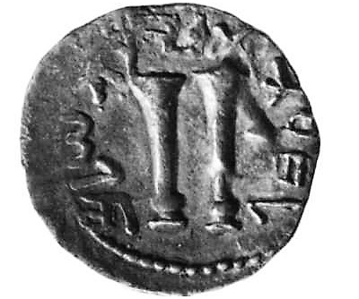

דינר כסף ועליו צמד חצוצרות. מתוארך לשנים 134–135 לסה"נ, קוטרו 19 מ"מ ומשקלו 3.78 גרם.[25]

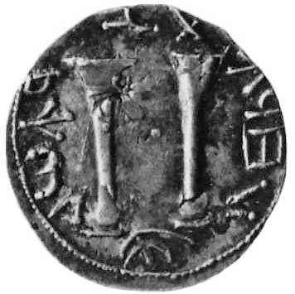

דינר כסף ועליו צמד חצוצרות. מתוארך לשנים 134–135 לסה"נ, קוטרו 18 מ"מ ומשקלו 3.52 גרם.[26]

לעומת זאת, לדעת קורט זאקס,[27] הכלים שעל המטבעות הינם אבובים הדומים בצורתם לצורת הזאמר (Zamr) הערבי המוכר גם בשמות אחרים כגון: "זורנה" (Zurna), ו- "זומרה" (Zumra).[28] אורכו של כלי זה הינו 30–45 ס"מ, והוא עשוי ברובו מעץ ומורכב מכמה חלקים. בחלקו הצר קיימת לשונית נשיפה כפולה (Double Reed), שנעשתה מעץ והוכנסה לפיו של הנגן, וכן דיסק מעוגל (Pirouette), שנעשה לרוב משנהב או ממתכת והוצמד לצידן החיצוני של שפתיו. גוף הכלי נעשה מצינור עץ צילינדרי ההולך ומתרחב לקראת קצהו באופן היוצר צורת פעמון. על גבי חלקו הקדמי של צינור הכלי ישנם שישה או שבעה נקבים, ואילו בחלקו האחורי קיים נקב אחד. סתימתם של נקבים אלו באמצעות אצבעותיו של הנגן (בחלק הקדמי של הצינור), ובאמצעות אגודלו (בחלקו האחורי), מאפשרת להעלות ולהוריד את גובה הצליל המופק מן הכלי, בדומה לנגינה בחליל.[29]

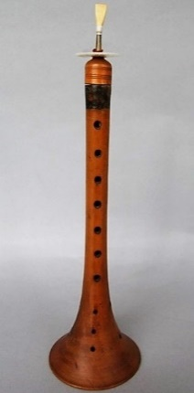

צורת הזאמר (מכונה גם "זורנה").[30]

טענתו של זאקס נשענת על כמה הנחות. לדעתו, צדו הצר של הכלי המתואר על גבי המטבעות כלל לשונית נשיפה הדומה לזו של הזאמר, שלא מוטבעת. כמו כן, לדבריו, ההרחבה המעוגלת המתוארת במטבעות מייצגת דיסק מעוגל (Pirouette), המוצג מזווית אנכית (במבט מלמעלה, המאפשר להבחין בצורתו), המאפיין אף הוא את צורת הזאמר. לבסוף, הזאמר נזכר לראשונה בחיבור ערבי מן המאה השביעית, המכונה "Kitab algani", ככלי שבו עושים שימוש השבטים היהודיים החיים באזור אל-חיג'אז שבמערב ערב הסעודית של ימינו. הדמיון הצורני הקיים לשיטתו בין הכלים שעל המטבעות לבין הזאמר הערבי מעלים בעיני זאקס את האפשרות לפיה אבובים מעין אלו התקיימו כבר בארץ ישראל במאה השנייה לסה"נ, והם אלו המופיעים על המטבעות.[31] יואכים בראון ומירה וינר קיבלו את טענותיו של זאקס, ואף הוסיפו שרוחבו של הכלי המתואר על המטבעות וכן צורת הפעמון שבקצהו הרחב, מאפיינים דווקא כלי נשיפה בעלי לשונית נשיפה ממשפחת האבובים.[32] לדעת וינר, הסיבה שבגללה הלשונית של אותם "אבובים" לא תוארה על המטבעות, נובעת מכך שהאומן שיצר את הדגם שעל המטבעות לא שם דגש על דיוק אורגנולוגי, והסתפק רק בתיאור כללי של הכלי.

לדעתי, יש לדחות טענות אלו מכמה טעמים. ראשית, הטענה לפיה האומן שיצר את הדגם שעל המטבעות השמיט דווקא את צורת הלשונית של הכלי ולעומת זאת תאר את שאר חלקיו הינה בעייתית, כיוון שמדובר במרכיב חשוב של הכלי. ניתן אולי היה לטעון שהסיבה להשמטת צורת הלשונית נעוצה בקושי טכני לתאר את קוטרה הצר. אולם גם טענה זו נפסלת בשל העובדה שהדגמים וכן הכתובות שעל המטבעות נעשו לעיתים בשימוש בקווים דקים ביותר. שנית, קשה לראות בהרחבה המעוגלת המתוארת על המטבעות, דיסק המוצג מזווית אנכית (במבט מלמעלה), בשעה ששאר חלקי הכלי מתוארים מזווית אופקית (במבט מן הצד). בנוסף, כאמור, על גבי צינור הזאמר קיימים מספר נקבים ואילו בדגם שעל המטבעות לא ניכרים נקבים כלל. לבסוף, לא ניתן לראות בכך שהזאמר שמש בידי יהודים שחיו בערב הסעודית במאה השביעית לסה"נ, עדות לכך שכלי זה שמש גם בידי יהודים שחיו בארץ ישראל, חמש מאות שנים קודם לכן, במאה השנייה לסה"נ.

סייגים אלו וכן צורת הכלים המופיעים על המטבעות מחזקים בעיני את הטענה הרווחת במחקר שמדובר בצמד חצוצרות מסוג המכונה "חצוצרות טבעיות".[33] יחד עם זאת, התיאור שעל המטבעות מעלה מספר שאלות, שידונו להלן. ראשית, טענתה של וינר לפיה האומן שיצר את הדגם שעל המטבעות לא ראה חשיבות בדיוק האורגנולוגי של אותם כלים מעלה את שאלת מהימנותו של הדגם המופיע במטבעות. בנוסף, עולה השאלה מניין נבע דגם החצוצרות שעל המטבעות, והאם ניתן לראות בו זכר לצורת החצוצרות ששמשו במקדש, או שמא מדובר בסוג חצוצרות שהמורדים הכירו ממציאות חייהם?

**ב. מהימנות דגם החצוצרות על המטבעות**

שאלת מהימנותו של דגם החצוצרות שעל מטבעות בר-כוכבא, קשורה לשאלת מהימנותם של כלל הדגמים שעל אותם מטבעות, והיא נידונה במחקר בהרחבה. הדגם שזכה לתשומת הלב המחקרית הרבה ביותר מופיע על גבי סלעי ושקלי הכסף שטבעו המורדים, והוא מציג חזית של מבנה בעל ארבעה עמודים ובמרכזו מופיע חפץ שזהותו אינה ברורה. קיימות דעות רבות באשר למשמעותו של תיאור זה.[34]

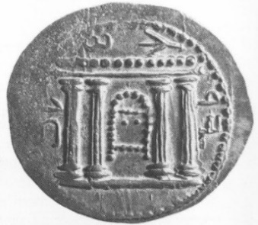

סלע כסף מן השנה הראשונה למרד.[35]

לדעת זֹהר עמר, דגם חזית המקדש ודגמי כלי הנגינה הינם תיאורים סכמטיים שאינם משקפים זיכרון היסטורי מימי המקדש. לעומת זאת, הדגמים הקשורים למצוות שהמשיכו להתקיים לאחר חורבן הבית כמו נטילת ארבעת המינים, נעשו בדייקנות רבה.[36] אם נקבל טענה זו, יתכן שתיאור החצוצרות שעל המטבעות אינו משקף את צורת החצוצרות ששמשו במקדש, אלא את צורת החצוצרות שרווחו במרחב הארץ ישראלי במאה השנייה לסה"נ והיו מוכרות למורדים ממציאות חייהם. הצעה זו מקבלת חיזוק מטענתו של בו לוורגרן, לפיה דגמי הנבל והכינור שעל המטבעות דומים לתיאורים של כלי פריטה שונים המופיעים על גבי ארונות קבורה רומיים מן המאה השנייה והמאה השלישית לסה"נ.[37] כפי שאראה להלן, על גבי אותם ארונות מופיעים גם תיאורים של כלי נשיפה שיש לזהותם מבחינה מורפולוגית כחצוצרות טבעיות, הדומות מאוד בצורתן לאלו המתוארות על גבי המטבעות.

החצוצרות שעל הארונות מורכבות משלושה חלקים. בחלק הצר ניתן להבחין בפיה. בסמוך לפיה קיימת הרחבה מעוגלת. חיבור חלקי כלי הנשיפה בעת ההיא לא נעשה באמצעות הלחמה, אלא באמצעות טבעות מתכת ("Ring Anchor"), או באמצעות רצועות מתכת שהצמידו את החלקים זה לזה. לעיתים, בשלב שני כיסו בעלי המלאכה את אזור החיבור באמצעות אלמנט עיטורי חלול בעל צורה עגולה העשוי ממתכת, המכונה "Ball" או "Pommel". על אף שלאלמנט זה לא היה תפקיד אקוסטי, יתכן והוא הקל על האחיזה בכלי בעת הנשיפה.[38] לדעתי, ההרחבה המעוגלת המופיעה בתיאורי החצוצרות שעל אותם ארונות קבורה היא אותו אלמנט עיטורי אשר שמש לכיסוי מקום החיבור בין הפיה לבין גוף הכלי. החלק השלישי של אותן חצוצרות הינו גוף הכלי שנעשה מצינור צילינדרי ההולך ומתרחב בהדרגה לקראת קצהו לכדי צורת פעמון.

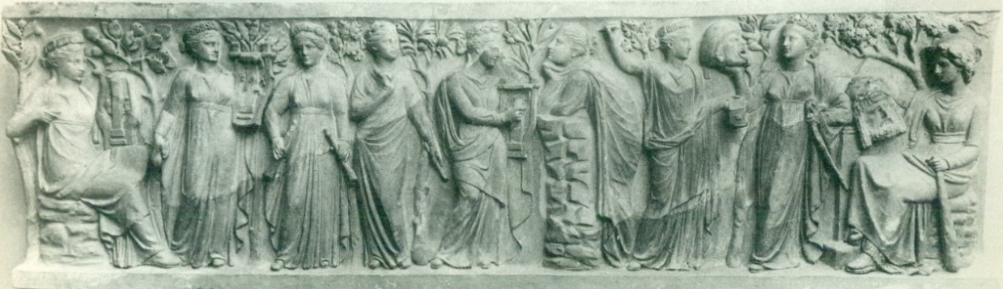

ארון קבורה רומי המתוארך למאה השנייה או למאה השלישית לסה"נ, ועליו תיאור תשע המוזות. הארון נמצא במוזיאון Hermitage, שבעיר לנינגרד.[39] המוזה השלישית מצד שמאל אוחזת בשתי חצוצרות זהות.

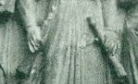

במבט מקרוב ניתן להבחין בצורתה של הפיה, בהרחבה העיטורית המעוגלת הסמוכה לה ("Ball"), המשמשת ככל הנראה לכסות את אזור החיבור בין חלק הפיה לבין החלק הצר של גוף הכלי, ובגוף הכלי עצמו (וכך גם בכל התמונות שיובאו להלן).

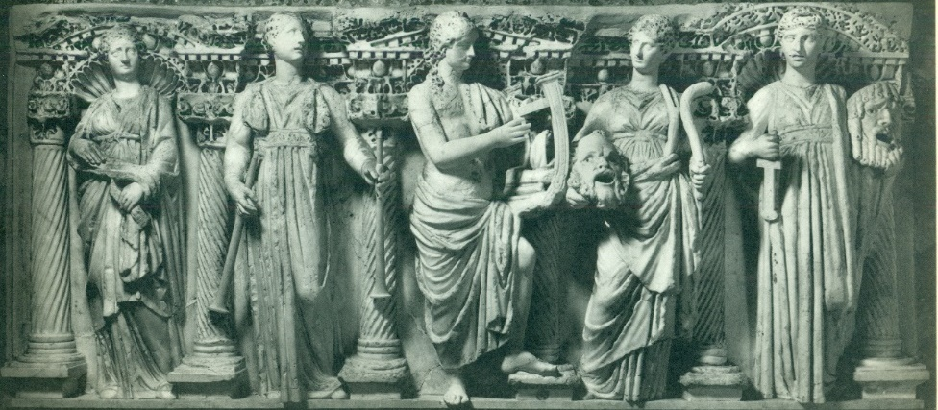

ארון קבורה רומי המתוארך למאה השלישית לסה"נ ועליו תיאור חמש מבין תשע המוזות. הארון נמצא בוילה Borghese שבעיר רומא.[40] המוזה השנייה מצד שמאל אוחזת בשתי חצוצרות זהות בצורתן.

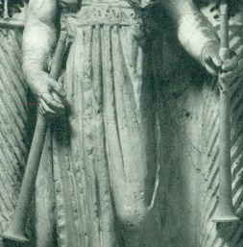

צמד החצוצרות במבט מקרוב.

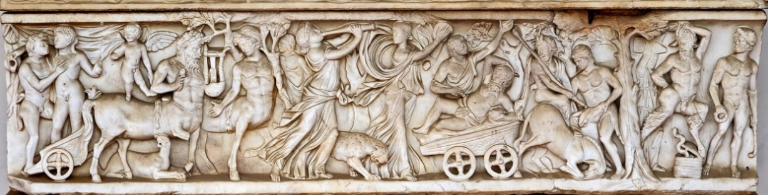

ארון קבורה רומי המתוארך לסוף המאה השנייה לסה"נ, עליו מתוארת תהלוכה דיוניסית. הארון הוצג בארמון Belvedere שבוותיקן ברומא.[41] במרכז התהלוכה עומדת דמות נשית הנושפת בחצוצרה.

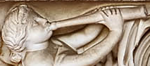

הדמות הנושפת בחצוצרה במבט מקרוב.

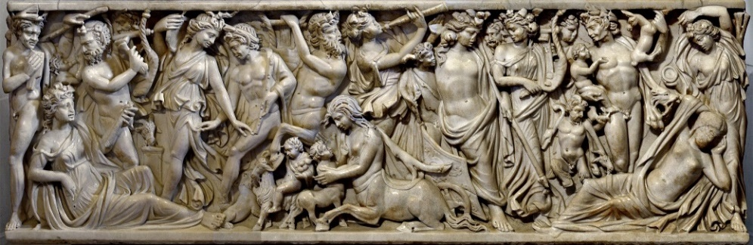

ארון קבורה רומי המתוארך לאמצע המאה השלישית לסה"נ, המציג סצנה מיתולוגית. הארון הוצג במוזיאון הלובר שבפאריס.[42] במרכז עומדת דמות נשית הנושפת בחצוצרה.

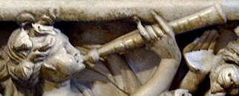

הדמות הנושפת בחצוצרה במבט מקרוב.

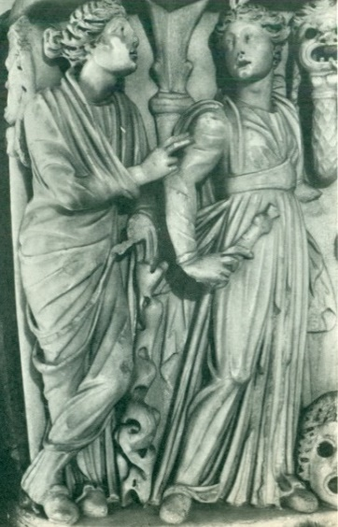

חלק מארון קבורה רומי המתוארך למאה השלישית לסה"נ, המציג שתיים מבין תשע המוזות. הארון מוצג בטירת Gia dei Duchi, בעיר גנואה שבאיטליה.[43] המוזה הימנית אוחזת בחצוצרה שחלקה הרחב לא שרד.

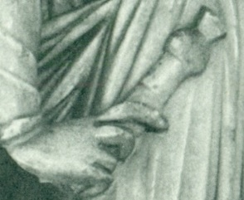

החצוצרה במבט מקרוב.

השוואת צורת החצוצרות המתוארות על גבי מטבעות בר-כוכבא לצורת החצוצרות המופיעות על גבי ארונות הקבורה הרומיים שהובאו לעיל, העלתה דמיון רב. כמו כן, בדומה לדגם שעל המטבעות המציג כאמור שתי חצוצרות, חלק מן התיאורים שעל הארונות מציגים גם הם צמד חצוצרות. נקודות דמיון אלו מחזקות לדעתי את הטענה לפיה צורת החצוצרות שעל המטבעות הושפעה מצורת החצוצרות שרווחו במרחב הארץ ישראלי במאה השנייה לסה"נ והיו מוכרות למורדים ממציאות חייהם.[44] בנוסף לכך, תיאור החצוצרות על ארונות הקבורה הרומיים נעשה ברמה אומנותית גבוהה המציגה ככל הנראה את צורת החצוצרות הרומיות במדויק. אם האומן שיצר את דגם החצוצרות שעל מטבעות בר-כוכבא אכן הושפע מצורתן של החצוצרות שהיו נפוצות במרחב הרומי, הדמיון הרב בין התיאור שעל הארונות לבין צורת החצוצרות שעל המטבעות מעיד ככל הנראה שהתיאור על המטבעות מדויק גם הוא מבחינה אורגנולוגית (ולא כפי שטענה וינר, לעיל).

בנוסף לכך, במקום אחר מבוססת הטענה כי יש לזהות את "הקרן העגולה" ואת "הקרן הישרה" הנזכרות במשנה כלים יא, ז, ובתוספתא שבת יב, יד, עם סוג החצוצרה הרומי המכונה "בוקינה" (Buccina), שנעשה לעיתים בצורה ישרה ולעיתים בצורה עגולה. כמו כן, הוצע שם כי אם אכן קיימת זהות בין הקרן העגולה לבין "חצוצרות של פרקי" הנזכרות בתוספתא, כלים (בבא מציעא) א, ח, הרי שאפשר שיש לזהות גם סוג חצוצרה זה עם הבוקינה העגולה.[45]

אם דגם החצוצרות שעל מטבעות בר-כוכבא אכן מתאר סוג חצוצרות שרווח במרחב הארץ ישראלי בתקופה הרומית ובנוסף, אם נכונה הטענה כי כלי הנשיפה הנזכרים במשנה ובתוספתא (קרן עגולה, קרן ישרה ו- חצוצרות של פרקי), מתייחסים לבוקינה הרומית, הרי שיש בכך להרחיב את הבנתנו בדבר השפעת כלי הנשיפה הרומיים על כלי הנשיפה שהיו בשימוש היהודים שחיו בארץ ישראל בתקופה הרומית.

**ג. החצוצרות שעל מטבעות בר-כוכבא – היבטים סימבוליים**

עולה השאלה מדוע בחרו המורדים דווקא בכלי נגינה זה, והאם יש בבחירה זו כדי ללמד על האופן שבו ראו את תפקידן של החצוצרות ואת משמעותן? קיימות מספר אפשרויות, שלא ניתן יהיה להכריע ביניהן:

1) כאמור, לדעת כמה מן החוקרים, הסמלים המופיעים על המטבעות קשורים לפולחן שנערך במקדש באופן כללי, ומטרתם לבטא את שאיפת המורדים להקמת המקדש מחדש ולחידוש הפולחן בו.[46] אם הסבר זה נכון, יתכן שהסיבה שבגללה נבחר דגם צמד החצוצרות כאחד מן הדגמים שיופיעו על המטבעות קשורה לתיאור המופיע במשנה סוכה ה, ה באשר לשימוש בשתי חצוצרות בטקס קרבן התמיד ("ושני כהנים עומדים על שלחן החלבים, ושתי חצוצרות בידן, תקעו והריעו ותקעו").

2) כפי שצוין לעיל, לדעת בר"ג וטנדלר, יש לראות בדגמים שעל המטבעות סמלים הקשורים בעיקר לעליה לרגל לבית המקדש, בשלושת הרגלים.[47] אם טענה זו נכונה, יתכן שהבחירה בדגם החצוצרות קשורה לתיאור המופיע במשנה פסחים ה, ה באשר לשימוש בחצוצרות על קורבנות הפסח ("הפסח נשחט בשלוש כיתים...תקעו הריעו ותקעו"). כאמור, חוקרים אחרים סברו שמדובר דווקא בעליה לרגל בחג הסוכות.[48] אם הסבר זה נכון, יתכן שקיים קשר בין דגם החצוצרות שעל המטבעות, לבין תיאור השימוש בשתי חצוצרות בתהלוכת שמחת בית השואבה המופיע במשנה סוכה ה, ד ("עמדו שני כהנים...ושתי חצוצרות בידם...תקעו והריעו ותקעו"), וכן אולי גם בטקס מצוות הערבה המתואר במשנה סוכה ד, ה ("...וזוקפים אותם לצדדי המזבח...תקעו והריעו ותקעו"), ובטקס ניסוך המים המתואר במשנה סוכה פ"ד מ"ט ("היגיעו לשער המים, תקעו והריעו ותקעו").

3) על פי ספר במדבר י, ח, השימוש בחצוצרות הינו נחלתם הבלעדית של הכוהנים: "ובני אהרן הכהנים יתקעו בחצצרות והיו לכם לחקת עולם לדרותיכם". בלעדיות זו באה לידי ביטוי גם בספרות ימי בית שני,[49] וכן במקורות שונים בספרות התנאים.[50] לדברי כמה מן החוקרים, הופעת שמו של אלעזר הכוהן על הכתובות שעל חלק מן המטבעות, מעידה על תמיכתן של קבוצות כוהניות מסוימות במרד שקיוו להקמת המקדש וחידוש הפולחן, ואולי אף על השתתפותן במרד באופן פעיל.[51] אם טענה זו נכונה, יתכן שגם הבחירה בדגם החצוצרות (שהינן סמל כוהני מובהק), כאחד מן הסמלים שיופיעו על המטבעות נובעת מהשפעתן של אותן קבוצות כוהניות.

4) בספר במדבר י, ב נכתב: "עשה לך שתי חצצרות". בנוסף, על פי הציווי המופיע בפסוק ט, השימוש בשתי חצוצרות אלו במלחמה נעשה כמעין קריאה לאל להושיע את העם מאויביו ("וכי תבאו מלחמה בארצכם על הצר הצרר אתכם והרעתם בחצצרת ונזכרתם לפני ה' אלהיכם ונושעתם מאיביכם").[52] לפיכך, יתכן שהטבעת דגם צמד החצוצרות על מטבעות בר-כוכבא שמשה כאמצעי סימבולי המבטא את שאיפתם של המורדים לזכות בישועתו של האל ובניצחון במלחמה.

בנוסף, יתכן שהטבעת דגם החצוצרות על המטבעות נעשתה בהשפעת תפיסתו ההלכתית של רבי עקיבא. שאלת תמיכתו של רבי עקיבא במרד בר-כוכבא נידונה במחקרים שונים. במרכז הדיון עמדה המסורת המופיעה בירושלמי תענית ד ו (סח ע"ד): "תני ר' שמעון בן יוחי. עקיבה (ר') [רבי] היה דורש 'דרך כוכב מיעקב'. דרך כוזבא מיעקב. ר' עקיבה כד הוה חמי בר כוזבה הוה אמ'. דין הוא מלכא משיחא. אמ' ליה ר' יוחנן בן תורתא. עקיבה, יעלו עשבים בלחייך וא[ע]דיין בן דוד [לא] יבא".[53] לפי ברייתא זו, רבי עקיבה כינה את בר-כוכבא "מלכא משיחא", ואילו רבי יוחנן בן תורתא פסל אמירה זו באופן נחרץ. לדעת רוב החוקרים, תמיכתו של רבי עקיבא בבר-כוכבא הנזכרת בירושלמי מלמדת גם על תמיכתם של מרבית החכמים במרד.[54] אחרים, סברו שאין לראות בכך ראיה לתמיכתם של שאר החכמים במרד,[55] והיו אף שהטילו ספק במהימנות ההיסטורית של מסורת זו.[56] לדעת מנחם מור וכן לדעת מנחם כהנא, האמור בירושלמי משמר זיכרון היסטורי אודות מחלוקת שהייתה בין החכמים בזמן מרד בר-כוכבא. לדעתם, דברי רבי עקיבא מלמדים על תמיכתו במרד. ואילו דבריו של רבי יוחנן בן תורתא מייצגים את עמדתם של חכמים אחרים שהתנגדו למרד, כיוון שלדעתם בר-כוכבא אינו המשיח.[57] הצעה זו מקבלת חיזוק מן האמור בספרי במדבר עו 1–7 (מהדורת כהנא, עמ' 180–181), הדורש את הכתוב בספר במדבר י ט ("וכי תבאו מלחמה בארצכם על הצר הצרר אתכם והרעתם בחצצרת ונזכרתם לפני ה' אלהיכם ונושעתם מאיביכם"):

1 וכי תבאו מלחמה - משמע בין שאתם יוצאין עליהן בין שהן באין עליכם.

2 במלחמת גוג הכתוב מדבר. אתה או' במלחמת גוג הכת' מד' או אינו מדבר אלא   
3 מכל מלחמות שבתו'. תל' לו' ונושעתם מאיביכם. אמרת צא וראה אי זו היא

4 מלחמה שיש' נושעין ממנה ואין אחריה שעבוד, אין את מוצא אלא מלחמת גוג.

5 וכן הוא או' ויצא יי ונלחם בגוים ההם. מהו או' והיה יי למלך. ר' עקיבה או' אין

6 לי אלא מלחמה, שדפון וירקון ואשה מקשה לילד וספינה המיטרפת בים מנ'. ת"ל

7 על הצר הצרר אתכ', על כל הצרה שלא תבוא על הצבור.

שורות אלו כוללות שלוש דרשות שונות ביחס לשימוש בחצוצרות במלחמה. לדעת תנא קמא (בשורה 1), יש להריע בחצוצרות הן במלחמה התקפית והן במלחמת מגן. לעומת זאת, לדעת רבי עקיבא (בשורות 5–7), יש להריע בחצוצרות לא רק במלחמה אלא "על כל הצרה שלא תבוא על הצבור". לדברי כהנא, הדרשה המופיעה בשורות 2–5 סותרת מבחינה תוכנית את הדרשות הסמוכות לה מלפנים ומאחור, ושילובה הספרותי צורם. זאת בשל הזיקה הבעייתית שבינה לבין דברי רבי עקיבא המובאים לאחריה, שאינם מתייחסים אליה, ואפשר להבינם כהמשך לדרשה המופיעה בשורה 1. לדעתו, מדובר בדרשה שמקורה בעורך ממקור אחר של דבי רבי ישמעאל.[58] לפי דרשה זו, חובת התקיעה הנזכרת בתורה תחול רק במלחמת גוג ומגוג, באחרית הימים, שכן רק אז תתקיים במלואה ההבטחה "ונושעתם מאיביכם". לדברי כהנא, זוהי עמדה מרחיקת לכת המבטלת את מצוות התורה להריע בחצוצרות במלחמות הזמן הזה. לדעתו, אפשר שמקור דרשה זו בהתנגדות לשימוש בחצוצרות במלחמות בעלות אופי "חילוני" לדעת הדרשן, בשל החשש שהן עלולות להסתיים בכישלון, כפי שאירע לפני חורבן הבית ולאחריו, ויתכן אף שמדובר במרד בר-כוכבא.[59] ואילו דרשתו של רבי עקיבא (בשורות 5–7), מבטאת את התנגדותו לביטול מצווה מפורשת בתורה בשל החשש מכישלון. לכן הרחיב את חובת התקיעה בחצוצרות אף מעבר לזמן מלחמה גם בעת מצוקות נוספות, לאומיות ופרטיות, מתוך תקווה שבזכות השמעת החצוצרות תקוים ההבטחה "ונזכרתם לפני ה' אלהיכם".[60]

לדברי כהנא, אם הדרשות המופיעות בספרי במדבר שורות 2–7 אכן משקפות מחלוקת בין רבי עקיבא לבין תנאים אחרים ביחס למרד בר-כוכבא, הרי שיש בכך כדי לחזק את מהימנות עדותו של רבי שמעון בר יוחאי בירושלמי (שהובאה לעיל), על תמיכת רבי עקיבא בבר-כוכבא, וכן כדי להוסיף תומכים נוספים לעמדתו החולקת של רבי יוחנן בן תורתא.[61] יתרה מכך, אם הדרשה המופיעה בשורות 2–5 אכן יוצאת כנגד השימוש בחצוצרות בזמן המרד, יתכן שיש לראות בדרשתו של רבי עקיבא (בשורות 5–7), גישה מנוגדת הסוברת שיש חובה לעשות שימוש בחצוצרות בזמן המרד על מנת להיזכר לפני האל. הצעה זו מקבלת חיזוק מדרשתו של רבי עקיבא המופיעה מיד לאחר מכן, בשורות 8–9, המדגישה את חובת התרועה במלחמה על מנת להיזכר לפני האל (מהדורת כהנא, עמ' 181): "שאם יכולין להריע ולא הריעו מעלה אני עליהם כילו לא הוזכרו לפני המק' ".[62]

אם נקבל טענה זו, ניתן גם להציע שעמדתו של רבי עקיבא ביחס לשימוש בחצוצרות במרד כאמצעי על מנת להיזכר לפני האל, היא זו שהשפיעה על הטבעת דגם החצוצרות על מטבעות בר-כוכבא. הצעה זו מקבלת חיזוק מטענתם של חוקרים שונים,[63] שראו באמור במשנה סוכה ג, ד: "ר' עקיבה אומר כשם שלולב אחד ואתרוג אחד כן הדס אחד וערבה אחת", וכן בעובדה שדגמי ארבעת המינים המופיעים על מטבעות המרד מציגים רק פריט אחד מכל מין, עדות להשפעתו של רבי עקיבא על עיצוב הדגמים שעל המטבעות. בנוסף, אם תפיסתו ההלכתית של רבי עקיבא באשר לחשיבות השימוש בחצוצרות במלחמה אכן השפיעה על הופעת דגם החצוצרות על המטבעות, יתכן שהדבר נעשה כאמצעי סימבולי בלבד שמטרתו לבטא את שאיפת המורדים לזכות בישועת האל במלחמה. אולם, יתכן שהופעת דגם זה על המטבעות מצביעה דווקא על השפעה ממשית של גישתו ההלכתית של רבי עקיבא על המרד, שבאה לידי ביטוי בשימוש מעשי בחצוצרות בצבאותיו של בר-כוכבא.[64]

**סיכום**

לאחר ניתוח המאפיינים הצורניים של צמד הכלים המוטבעים על מטבעות בר-כוכבא, טענתי כי אין לקבל את הטענה שמדובר באבובים, אלא מדובר בחצוצרות מן הסוג המכונה "חצוצרות טבעיות". בשל הדמיון הקיים בין דגם החצוצרות שעל המטבעות לבין דגמים המופיעים על ארונות קבורה רומיים, טענתי כי התיאור שעל המטבעות משקף את צורת החצוצרות שרווחו במרחב הארץ ישראלי בזמן המרד. אם טענה זו נכונה, הרי שמסקנה זו מרחיבה את הבנתנו בדבר הקשרים התרבותיים והחומריים שהתקיימו במאה השנייה ובמאה השלישית לסה"נ בין התרבות היהודית לבין התרבות הרומית ששלטה בסביבה. בנוסף לכך, כאמור, שאלת מהימנותם של שאר הדגמים שעל המטבעות נידונה עד כה בהרחבה במחקר וקיימות דעות שונות באשר לסיבות שבגללן בחרו המורדים דווקא בסמלים אלו. אפשר כי הדיון הממוקד שנערך במאמר זה בשאלת מהימנותו ובמקורותיו של דגם החצוצרות יוכל לשמש מעין "מקרה מבחן" התורם לשאלה הרחבה בדבר מהימנותם של כלל הדגמים המופיעים על המטבעות. לבסוף, לאחר בחינת ההסברים שהועלו עד כה במחקר ביחס לסיבת הופעת החצוצרות על המטבעות, הצעתי הסבר נוסף לפיו הדבר נעשה אולי בהשפעת עמדתו ההלכתית של רבי עקיבא באשר לחשיבות השימוש בחצוצרות במלחמה על מנת להיזכר לפני האל, וכביטוי לשאיפת המורדים לזכות בישועת האל ובניצחון במלחמה.

1. כוונתי למקרא, מגילות מדבר יהודה ומקורות שונים בספרות התנאים (כגון המשנה, התוספתא, מדרשי ההלכה ועוד), וכן לחיבורים שונים מימי הבית השני (כגון ספר בן סירא, כתביו של יוסף בן-מתתיהו ועוד).
2. מירה וינר, תרבות המוסיקה בארץ ישראל בתקופות ההלניסטית, הרומית והביזנטית - ייחודיות מול סינקרטיזם דתי/אתני (עבודת דוקטורט, אוניברסיטת בר-אילן, 2007), תקציר א. בשנת 2009, הוקמה במוזיאון ארצות המקרא בירושלים התערוכה "צלילי מוזיקה עתיקה". התערוכה כללה ממצאים ארכיאולוגיים הקשורים למוזיקה של המזרח הקדום, ובכלל זה ממצאים השייכים לתרבות היהודית הקדומה מתקופת המקרא עד לתקופת התנאים (שרידי כלי נגינה וממצאים המתארים באופן וויזואלי שימוש בכלי נגינה, שירה ומחול). הקמת התערוכה נוהלה בידי אוצרת המוזיאון, ג'ון גודניק ווסטנהולץ ז"ל. (Joan Goodnick Westenholz, *Sounds of Ancient Music*, [Jerusalem: Bible Lands Museum, 2007]).
3. ;Joachim Braun, *On Jewish Music: Past and Present* (Frankfurt am Mein: Lang, 2006), 42–43 וינר, תרבות המוזיקה, 26.
4. גודבלאט, נשיא, עמ' 127; גודינף, סמלים, עמ' 81. בבית הכנסת שנתגלה בעיר ציפורי, נחשפה רצפת פסיפס המתוארכת למאה החמישית לסה"נ ועליה תיאור צמד חצוצרות ((Zeev Weiss, *The Sepphoris Synagogue*, pp. 81–82.
5. אשל וזיסו, העדות הארכיאולוגית, עמ' 8; גיחון, דרך כוכב מיעקב, עמ' 11.
6. אשל וזיסו, שם, עמ' 9; גיחון, שם, עמ' 14–15, 367–373; שפק-ליסק, התפוצה היהודית, עמ' 140–142.
7. מטבעות הכסף כללו שלושה עריכים: סלעים (שכונו גם "טטרדרכמות", משקלם היה יותר משנים-עשר גרם), שקלים ("דידרכמות", משקלם היה כשישה גרם), ו- זוזים ("דינרים", משקלם היה מעט יותר משלושה גרם). מטבעות הברונזה כללו כנראה ארבעה עריכים, בהתבסס על סוגי הדגמים שעליהם: גדול (משקלו היה כ- 20 גרם), שני עריכים במשקל בינוני (האחד, במשקל שישה גרם ועשרה גרם. השני במשקל אחד-עשר עד שנים-עשר גרם), וקטן (משקלו היה כחמישה גרם), (משורר, מטבעות היהודים, עמ' 123, 136; אשל, נבל וכינור, עמ' 38–40; אשל וזיסו, העדות הארכיאולוגית, עמ' 110–113; ליק, איקונוגרפיה, עמ' 150).
8. מילדנברג, מטבעות, עמ' 22; מאיר, מטבעות, עמ' 91.
9. זאת על אף שהשפות העיקריות שהיו שגורות בפיהם של המורדים היו הארמית והיוונית. הבחירה דווקא בשפה העברית עבור אותן כתובות נעשתה ככל הנראה גם היא על מנת לסמל את תחייתה של הריבונות היהודית בארץ ישראל וכדי לעורר במורדים תחושות של גאווה לאומית, חרות ואף גאולה (קוטון, השפות, עמ' 225; טנדלר, הדגמים, עמ' 286). זאת עולה מן הנוסח של אותן כתובות. על צדו האחד של המטבעות שנטבעו בשנה הראשונה למרד מופיעה הכתובת: "שנת אחת לגאלת ישראל". על מטבעות השנה השנייה נכתבה הכתובת המקוצרת: "ש ב לחר ישראל". ואילו על מטבעות השנה השלישית נכתב: "לחרות ירושלם". בצדם השני של המטבעות הופיעו כתובות אחרות. על גבי המטבעות שנטבעו בשנה הראשונה למרד מופיעות הכתובות: "ירושלם", "אלעזר הכהן\הכוהן", "שמע", וכן "שמעון נשיא ישראל". ואילו בשנה השנייה ובשנה השלישית נכתב: "שמע", "שמעון" (אשל, נבל וכינור, עמ' 34–35; סמואלס, רינרסון ומשורר, המורשת הנומיסטית, עמ' 85; אשל וזיסו, העדות הארכיאולוגית, עמ' 110–118). זהותו של אלעזר הכוהן אינה ידועה. היו מי שהציעו שמדובר באלעזר המודעי הנזכר במספר מקומות בספרות חז"ל. אחרים הציעו שמדובר ברבי אלעזר בן עזריה. טענה נוספת היא שמדובר באלעזר בן חרסום (ראו אצל מילדנברג, מטבעות אלעזר, עמ' 77–108; אשל וזיסו, העדות הארכיאולוגית, עמ' 119). בנוסף, הכתובות "שמע", "שמעון...", מתייחסות ככל הנראה לשמעון בר-כוכבא, ששמו המקורי היה כנראה כוסבא או כוסבה. זאת על פי תעודות שנמצאו "במערת האיגרות", בנחל חבר שבמדבר יהודה, הנושאות את שמו של מפקד המרד: "שמעון בר-כוסבא\כוסבה" (ידין, בר-כוכבא, עמ' 120–139; קלונר וזיסו, מערכות המסתור, עמ' 144).
10. אשל וזיסו, העדות הארכיאולוגית, עמ' 108–109; מאיר, מטבעות, עמ' 91–92 (למקורות נוספים ראו אצל פיאמנטה, החצוצרה, עמ' 251 הערה 1041). רוב המטבעות הוחלקו באמצעות הכאה בפטיש, על מנת שלא להפחית מכמות המתכת שבהם. שאר המטבעות הוחלקו באמצעות פצירה או אבן משחזת. בשלב שני נטבעו על אותם מטבעות כתובות ודגמים חדשים (משורר, מטבעות היהודים, עמ' 123; אשל וזיסו, העדות הארכיאולוגית, עמ' 109).
11. עמר, שולחן לחם הפנים, עמ' 92–93; טנדלר, הדגמים, עמ' 288–293 (למקורות נוספים ראו אצל פיאמנטה, החצוצרה, עמ' 251 הערה 1042).
12. אדלר, טקס, עמ' 131–35;1 טנדלר, הדגמים, עמ' 300–301.
13. לדעת משורר (מטבעות היהודים, עמ' 129), תיאור הצלוחית והאמפורה על המטבעות מתייחס לכלים אשר שמשו בפולחן בבית המקדש לשם יציקת נוזלים, לניסוך על המזבח וכו' (על הצלוחית ראו עוד להלן).
14. עמר, ארבעת המינים, עמ' 7–8, 11; רייס, ארבעת המינים, עמ' 206–207 (למקורות נוספים ראו אצל פיאמנטה, החצוצרה, עמ' 251 הערה 1045).
15. הופעת שני הכלים הללו על גבי המטבעות וניתוחם מבחינה אורגנולוגית נידונו כבר בהרחבה בידי חוקרים רבים, למשל: באיאר, שרידים, עמ' 29 - 31; הנ"ל, הנבל, עמ' 130–131; לוורגרן, לירות, עמ' 56 (למקורות נוספים ראו אצל פיאמנטה, החצוצרה, עמ' 251 הערה 1046).
16. למשל גודבלאט, נשיא, עמ' 127; פרידהיים, לשאלת ההתמודדות, עמ' 60; עמר, שולחן לחם הפנים, עמ' 93; ליק, איקונוגרפיה, עמ' 154, 160 (למקורות נוספים, ראו אצל פיאמנטה, החצוצרה, עמ' 251 הערה 1047).
17. בר"ג, שולחן, עמ' 25; טנדלר, הדגמים, עמ' 287, 314.
18. זאת בעיקר בשל דגמי ארבעת המינים המופיעים על המטבעות (סמואלס, רינרסון ומשורר, המורשת הנומיסטית, עמ' 91–92; רייס, ארבעת המינים, עמ' 206–207; טנדלר, הדגמים, עמ' 293–297; אשל וזיסו, העדות הארכיאולוגית, עמ' 120). כמו כן, יתכן שתיאור הצלוחית המופיע על המטבעות, קשור לטקס ניסוך המים המתואר במשנה סוכה ד, ט (משורר, מטבעות היהודים, עמ' 129; אדלר, טקס, עמ' 131–135; טנדלר, הדגמים, עמ' 300; עמר, ארבעת המינים, עמ' 11; ליק, איקונוגרפיה, עמ' 154–155). בהמשך לכך, אפשר שהופעת כלי הנגינה על המטבעות קשורה אף היא לטקסים שונים המתוארים במשנה שנערכו במקדש בחג הסוכות. לפי טענה זו, יתכן שקיים קשר בין הכינור והנבל המופיעים על המטבעות לבין האמור במשנה סוכה ה, ד אודות השימוש שנעשה בכלים אלו בשמחת בית השואבה (סמואלס, רינרסון ומשורר, המורשת הנומיסטית, עמ' 93; טנדלר, הדגמים, עמ' 299; אשל וזיסו, העדות הארכיאולוגית, עמ' 120). לדעת חוקרים שונים (סמואלס, רינרסון ומשורר, שם, עמ' 92; טנדלר, הדגמים, שם), יתכן גם שקיים קשר בין תיאור צמד החצוצרות המופיע על המטבעות, לבין האמור במשנה סוכה ה, ד אודות השמעת החצוצרות בשמחת בית השואבה, וכן אולי גם במצוות הערבה ובניסוך המים המתוארים במשנה סוכה ד, ה ובמשנה סוכה ד, ט.
19. קינדלר, מטבעות, עמ' 61; משורר, מטבעות היהודים, עמ' 134.
20. משורר, מטבעות היהודים, שם; אשל וזיסו, העדות הארכיאולוגית, עמ' 115.
21. אשל וזיסו, העדות הארכיאולוגית, עמ' 117–118.
22. תוספתא חולין א, יט; ספרי זוטא י, ב; ספרי במדבר ח, ד ועוד (פיאמנטה, החצוצרה, עמ' 215).
23. ידין, בר-כוכבא, עמ' 26; באיאר, הממצאים, עמ' 25; גודינף, סמלים, עמ' 81; מילדנברג, מטבעות, עמ' 46; משורר, מטבעות היהודים, עמ' 135; מונטגו, כלי נגינה, עמ' 42; אשל וזיסו, העדות הארכיאולוגית, עמ' 116, 120.
24. החצוצרה (Trumpet), הינה כלי ממשפחת כלי הנשיפה Aerophones)). בשנת 1914, הגדירו הורנבוסטל וזאקס לראשונה את סוג הכלי הזה במאמרם החלוצי: "Classification of Musical Instruments", ככלי שבו:"The airstream passes through the player's vibrating lips, so gaining intermittent access to the air column which is to be made to vibrate" (הורנבוסטל וזאקס, כלי נגינה, עמ' 588; בראון ופאלמר, כלי נשיפה, עמ' 178). הורנבוסטל וזאקס חילקו את הכלים מסוג חצוצרה לשתי קבוצות, בהתבסס על מספר הצלילים שניתן היה להפיק מהן:

    1) חצוצרות טבעיות – אלו הן חצוצרות שאינן כוללות מכניזם המשנה את גובה הצליל שניתן להפיק מהן. מסיבה זו ניתן להפיק מהן מספר קטן יחסית של צלילים הנוצרים באמצעות שינוי במידת הלחץ שמפעיל הנגן על שפתיו וכן בעוצמת האוויר הננשף. השימוש בחצוצרות טבעיות החל ככל הנראה במסופוטמיה באלף השלישי לפסה"נ ונמשך עד לאמצע המאה ה– 19 לסה"נ (פיאמנטה, החצוצרה, עמ' 126 הערה 607 והספרות הנזכרת שם).

    2) חצוצרות כרומטיות – אלו הן חצוצרות הכוללות מכניזם המסייע להאריך ולקצר באופן מלאכותי את החלק המכונה "גוף הכלי", ובכך ליצור צלילים רבים, בגבהים שונים. חצוצרות אלו הופיעו רק בתקופת הרנסאנס (פיאמנטה, החצוצרה, עמ' 125 הערה 606 והספרות הנזכרת שם).
25. התמונה נדלתה מאתר מוזיאון ישראל: <https://www.imj.org.il/en/collections/539254>, בתאריך 28.3.2019.
26. התמונה נדלתה מאתר מוזיאון ישראל: <https://www.imj.org.il/en/collections/539256>, בתאריך 28.3.2019.
27. זאקס, ההיסטוריה, עמ' 120.
28. פושה וסולטנובה, זורנה, עמ' 726; מונטגו, מקורות והתפתחות, עמ' 78.
29. פושה וסולטנובה, זורנה, עמ' 726–727; מונטגו, מקורות והתפתחות, שם.
30. התמונה נדלתה מאתר ה- "British Museum":

    <https://www.britishmuseum.org/research/collection_online/collection_object_details.aspx?objectId=669847&partId=1>, בתאריך 28.3.2019.
31. זאקס, ההיסטוריה, עמ' 120, 148.
32. בראון, מוזיקה בישראל, עמ' 290; וינר, תרבות המוזיקה, עמ' 49.
33. ראו לעיל הערה מספר 24.
34. היו חוקרים שהציעו שמדובר במקדש שבנו בני ישראל במדבר והחפץ שבתוכו הינו ארון הברית (משורר, מטבעות עתיקים, עמ' 139). קוודוני (נומיסמטיקה, עמ' 34), סבר שזהו בית כנסת ובמרכזו ארון קודש ובו ספרי תורה. אחרים, טענו שמדובר בחזית המקדש השני (אבי-יונה, חזית מקדש הורדוס, עמ' 327–335; פטריך, מבנה בית המקדש, עמ' 32–40). מילדנברג (מטבעות, עמ' 33–43), הציע שהחפץ שבתוך המבנה הינו ארון הברית והמבנה עצמו הוא המקדש שחרב בשנת 70 לסה"נ, או המקדש ששאפו המורדים להקים. גם לדעת בר"ג (שולחן, עמ' 24), המבנה הינו המקדש ששאפו המורדים להקים, אולם החפץ שנמצא בתוכו הינו שולחן לחם הפנים. כמו כן, קיימת אי בהירות גם באשר למהימנות התיאור שעל המטבעות (אשל וזיסו, העדות הארכיאולוגית, עמ' 119). לדעת משורר (מטבעות היהודים, עמ' 127), מדובר בתיאור חזית בית המקדש השני, אולם אין לראות בו תיאור מדויק מבחינה היסטורית. לעומת זאת, לדעת טנדלר, הדגמים, עמ', 293, המבנה המתואר על המטבעות משמר את מראה חזית המקדש שנחקק בזיכרונם של המורדים.
35. בר"ג, שולחן, עמ' 23.
36. עמר, ארבעת המינים, עמ' 7; הנ"ל, שולחן לחם הפנים, עמ' 93–95.
37. לוורגרן, לירות, עמ' 56.
38. אינדריאס, חצוצרת הרועים, עמ' 9; קולר, מילון, עמ' 15; פיאמנטה, החצוצרה, עמ' 123–124.
39. ווגנר, סרקופגים, לוח 2, עמ' 21–22.
40. ווגנר, סרקופגים, לוח 17, עמ' 78–79.
41. מאץ, סרקופגים, עמ' 248–249, וכן בלוח מספר 134.
42. באראט ומצגר, סרקופגים, עמ' 138–139.
43. ווגנר, סרקופגים, לוח 47, עמ' 9–10.
44. בדומה לצורת הנבל והכינור המתוארים על המטבעות, המגלים אף הם דמיון לצורת כלי הפריטה המופיעים על גבי ארונות הקבורה הרומיים, כפי שטען לוורגרן, לעיל.
45. פיאמנטה, החצוצרה, עמ' 111–141.
46. ראו לעיל הערה 16.
47. ראו לעיל הערה 17. המקורות התנאיים וכן המקורות בספרות בית שני שבידינו אינם מתארים שימוש שנעשה בחצוצרות בחג השבועות. לפיכך, אין באפשרותנו לדון באפשרות שמדובר בתיאור הקשור לחג זה.
48. זאת כאמור, בשל דגמי ארבעת המינים וכן אולי גם דגם הצלוחית המופיעים על המטבעות (ראו לעיל הערה 18).
49. ספר בן סירא נ, נ; מגילת המלחמה ממגילות מדבר יהודה טורים ז–ט, טז–יח; יוסף בן-מתתיהו, "תולדות מלחמת היהודים ברומאים", ד, ט, יב 582.
50. משנה תמיד ז, ג; משנה סוכה ה, ד; תוספתא סוטה ז, טו; תוספתא תענית א, יב–יג; ספרי במדבר עה 1–10; ספרי זוטא במדבר י, ח.
51. גודבלאט, השפעת הכוהנים, עמ' 10–12; הנ"ל, נשיא, עמ' 127; טריפון, הרקע הפוליטי, עמ' 24 - 26.
52. התפיסה המקראית באשר למטרת השמעת החצוצרות במלחמה מופיעה כנראה גם במדרשי ההלכה: ספרי במדבר עו 10 וספרי זוטא י י (פיאמנטה, החצוצרה, עמ' 145). תפיסה זו השפיעה ככל הנראה גם על תיאור השימוש בחצוצרות במלחמת אחרית הימים המתוארת במגילת המלחמה ממגילות מדבר יהודה (פיאמנטה, החצוצרה, עמ' 75–79).
53. על פי כתב יד ליידן. סיפור זה מופיע גם באיכה רבה ב, ד (מהדורת בובר, עמ' 101): "א"ר יוחנן כד הוה חזי ר' עקיבה לבן כוזבא הוה אומר דרך כוכב מיעקב, דרך כוכבא מיעקב, זה מלך המשיח. א"ר יוחנן בן תורתא עקיבא יעלו עשבים בלחייך, ועדיין בן דוד אינו בא".
54. ראו אצל כהנא, כי תבאו, עמ' 162 הערה 91 והספרות הנזכרת שם.
55. גודבלאט, השפעת הכוהנים, עמ' 6–12; טריפון, הרקע הפוליטי, עמ' 21–26.
56. ראו אצל כהנא, כי תבאו, עמ' 163 הערה 93 והספרות הנזכרת שם.
57. מור, מרד בר-כוכבא, עמ' 228–229; כהנא, כי תבאו, עמ' 163–164. לדעת מור (שם, שם), עמדתו של רבי עקיבא מייצגת לא רק את עמדת החכמים שתמכו במרד, אלא גם את עמדתם של המורדים שהאמינו שניתן להשתחרר מעולה של רומא באמצעות מאבק מזוין, ואולי אף ראו בבר-כוכבא משיח. ואילו עמדתו של רבי יוחנן בן תורתא, מייצגת את עמדת החכמים שהתנגדו למרד וכן את עמדת הפלג האחר בעם שטען שהגאולה והשחרור יקרו רק באחרית הימים, עת יתגלה משיח בן-דוד. לכן בשלב זה יש לנקוט בגישה פאסיבית ולקבל את השלטון הרומי.
58. כהנא, ספרי במדבר, ג, עמ' 516–518. להוכחת טענתו ראו בעמ' 518 הערה 17.
59. לדעת כהנא, ספרי במדבר, ג, עמ' 517, אף לא מן הנמנע שדרשה זו משקפת התנגדות לשימוש הנרחב בחצוצרות במלחמת אחרית הימים המתואר, כאמור, במגילת המלחמה ממגילות מדבר יהודה. על השימוש בחצוצרות במגילת המלחמה ראו:M. Piamenta, 'Trumpets and Shofarot in the War Scroll (1QM): Musical and Terminological Insights', *HUCA* 92 (2022), pp. 15–45.
60. כהנא, כי תבאו, עמ' 160.
61. כהנא, שם, עמ' 163.
62. כהנא, ספרי במדבר, ג, עמ' 519.
63. שפרבר, עיונים, עמ' לח; רייס, ארבעת המינים, עמ' 203; נגן, חג הסוכות, עמ' 103; שחר, חורבן הבית, עמ' 148–149.
64. בדומה אולי לשימוש שנעשה בחצוצרות בצבאות הרומיים (פיאמנטה, החצוצרה, עמ' 87–100). על אף היתכנותה של אפשרות זו, אין בידינו עדות לשימוש בחצוצרות בצבאות המורדים.